範例一NOTE
範例一:輸出值至CAD畫面.
1.加入參考,修改參考設定屬性COPYLOCAL=FALSE
2.USING namespace
3.新增一個方法
4.修改DEBUG設定,指定CAD執行檔(acad.exe)的路徑
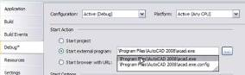
5.執行
6.在CAD輸入:netload
7.選D:\CAD\01\ClassLibrary1\ClassLibrary1\bin\Debug的DLL(就是剛在VS做的那個)
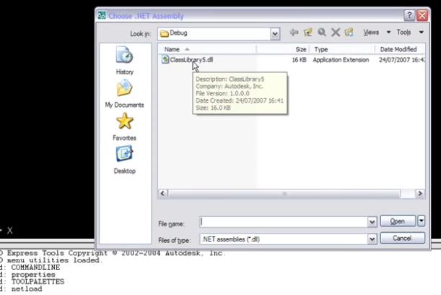
8.在CAD輸入方法名稱:hello,即會出現Hello World
